**Luisa, Paulo e João são três jovens talentos que resolveram investir na criatividade deles para estampar camisetas personalizadas e abrir seu próprio negócio!**



**A cada novo mês a felicidade deles aumentava ao observar que o faturamento aos poucos crescia e superava a expectativa inicial deles!**



**Durante um certo período eles esqueceram-se de que estavam correndo o risco de serem copiados no mercado e ainda perderem para outra pessoa a Marca que eles criaram com tanto carinho!**



**Infelizmente muitas pessoas preferem copiar uma Marca que já está de certa forma conhecida no mercado, do que criarem um novo nome e investirem na divulgação do mesmo para alcaçarem bons resultados. Isso é que a Lei da Propriedade Industrial denomina de concorrência desleal:**



**Essas pessoas que aproveitam-se de Marcas alheias acabam faturando até mesmo mais do que o próprio criador da mesma, pois utilizam materiais inferiores e onseguem comercializar os produtos por um valor irrisólio:**

**A única maneira de PROTEGER sua Marca dessas pessoas má intencionadas e realizando o registro junto ao INPI – Instituto Nacional da Propriedade Industrial:**



**Felizmente Paulo recordou-se de já ter conversado com uma Consultora de Marcas e Patentes sobre a importância de registrar-se junto ao órgão federal:**

 

**Eles então observaram que todo produto ou serviço que encontramos pelo mundo possui uma marca distinta para diferenciá-los dos concorrentes e que o nome escolhido é tão importante quanto as atividades exercidas! Por esse motivo eles procuraram a Consultora de Marcas e Patentes para lhes orientar melhor e auxiliá-los a obter a proteção necessária:**

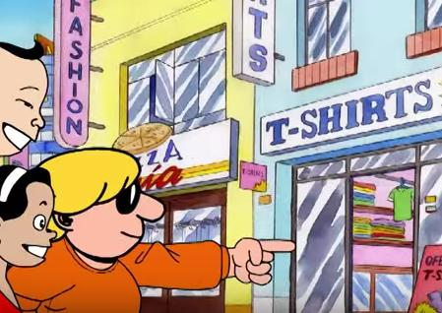

**Seguiram todas as orientações fornecidas pela Consultora e providenciaram as Documentações necessárias para o Registro de Marca:**

 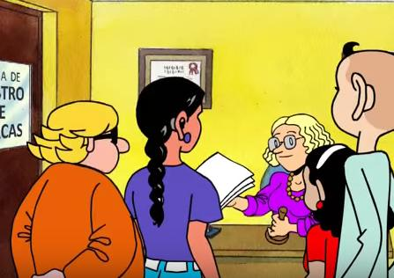

**Com a Marca finalmente Registrada a única preocupação deles é aumentar o lucro dos negócios e oferecer aos clientes um atendimento ímpar:**

 